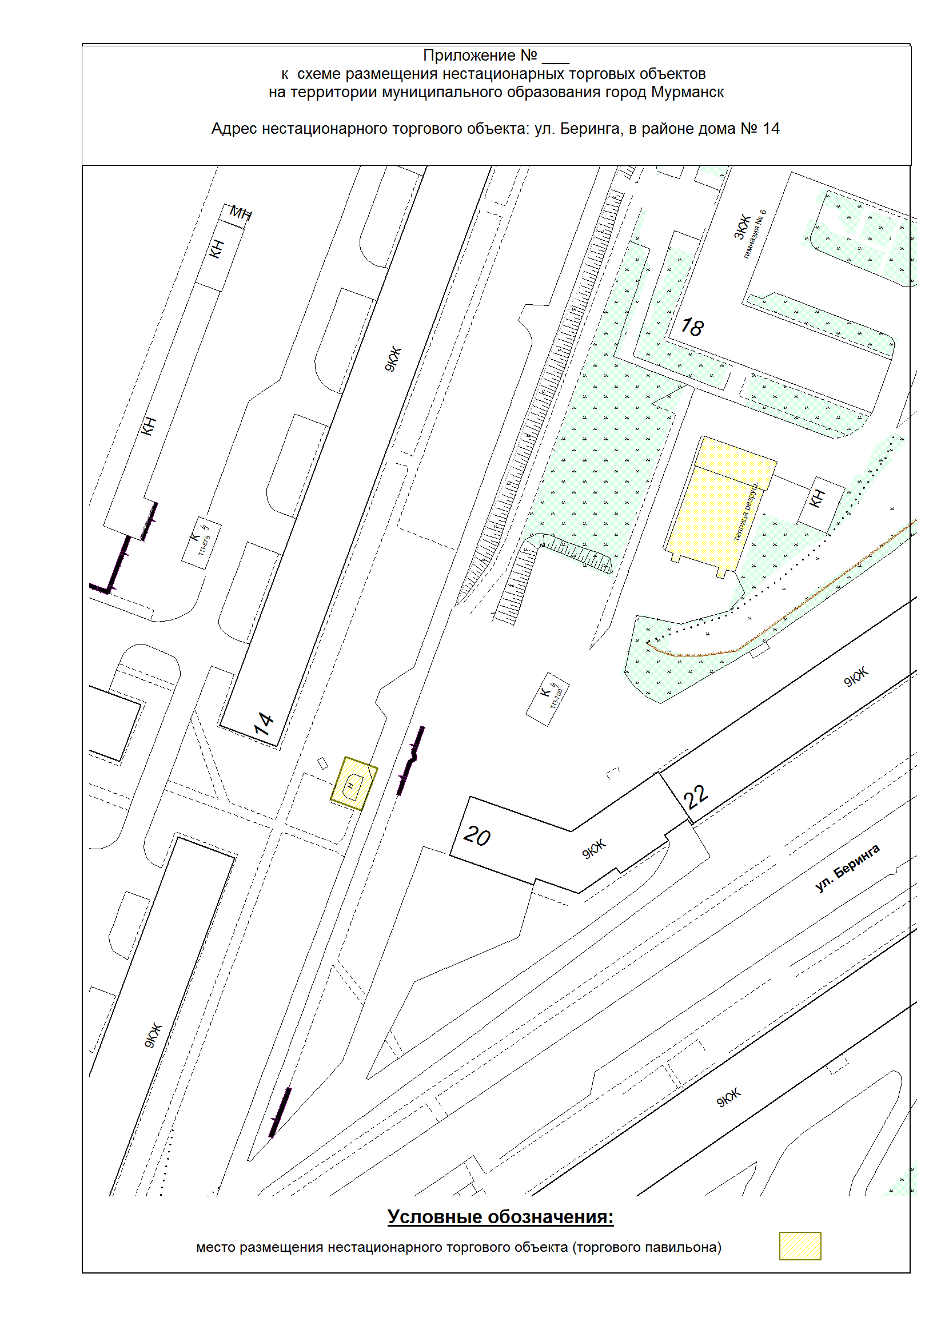

Приложение № 3.8

к схеме размещения нестационарных торговых объектов

на территории муниципального образования город Мурманск

Адрес нестационарного торгового объекта: улица Беринга,

в районе дома № 14